Уважаемые родители!

В настоящее время в мире все чаще говорят о проблеме экстремизма. И для этого

есть все основания. Никто из нас не застрахован от его проявлений. Мы просим вас

быть внимательными к своим детям, беседовать с ними о дружбе между

национальностями, о толерантном отношении друг к другу. Предостерегите их от

негативного влияния экстремистских идей. Для вас эта информация.

**Экстремизм** – это сложная и неоднородная форма выражения ненависти и вражды. Различают следующие виды экстремизма:

**Национальный экстремизм** - выступает под лозунгами защиты «своего народа», его экономических интересов, культурных ценностей, как правило, в ущерб представителей других национальностей, проживающих на этой же территории.

**Религиозный экстремизм** - нетерпимость по отношению к инакомыслящим представителям той же или другой религий.

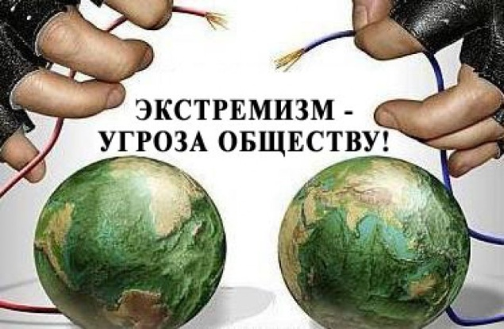**Политический экстремизм** – это движения или  течения против существующего конституционного строя.

На сегодняшний день экстремизм является реальной угрозой национальной безопасности Российской Федерации. Наблюдается увеличение неформальных молодежных организаций (группировок) экстремистско-националистической направленности, членами которых нередко становятся несовершеннолетние лица.

Базовой основой экстремизма является агрессивность, наполненная каким-либо идейным содержанием (смыслом). Под экстремизм могут попадать действия отчаявшихся или неуравновешенных людей, а также партий, преследующих четкие цели и использующих их в качестве тактики борьбы. В националистические группировки вовлекаются подростки всё более раннего возраста. В отличие от обычных групп подростков, совершающих хулиганские действия или акты вандализма, как правило, с целью «поразвлечься», неформальные экстремистские группировки осуществляют свои противоправные действия, базируясь на определенной идеологии, в качестве основного тезиса которой может выступать такой: для преодоления все политических и экономических проблем в стране необходимо создание «чисто национального» государства, так как это, по их представлению, послужит гарантией от любых угроз. Сюда же примешиваются ненависть к существующей власти, которая, по мнению экстремистов, попустительствует жизнедеятельности «виновников» всех российских бед, что приводит к еще более широкому распространению экстремистских идей. Именно эти идеи становятся фундаментом образования неформальных экстремистских молодежных группировок.

Экстремистская по содержанию деятельность всегда является преступной по форме и проявляется в форме совершаемых общественно опасных деяний, запрещенных Уголовным Кодексом РФ.

**Ответственность за осуществление экстремистской деятельности.**

**Статья 280 УК РФ** «Публичные призывы к осуществлению экстремистской деятельности», часть 2 «Публичные призывы к осуществлению экстремистской деятельности, совершенные с использованием средств массовой информации либо информационно-телекоммуникационных сетей, в том числе сети "Интернет". Наказываются принудительными работами на срок до пяти лет с лишением права занимать определенные должности или заниматься определенной деятельностью на срок до трех лет или без такового либо лишением свободы на срок до пяти лет с лишением права занимать определенные должности или заниматься определенной деятельностью на срок до трех лет.

**Статья 282 УК РФ** «Возбуждение ненависти либо вражды, а равно унижение человеческого достоинства», часть 1 «[Действия](http://www.consultant.ru/document/cons_doc_LAW_307176/#dst100026), направленные на возбуждение ненависти либо вражды, а также на унижение достоинства человека либо группы лиц по признакам пола, расы, национальности, языка, происхождения, отношения к религии, а равно принадлежности к какой-либо социальной группе, совершенные публично или с использованием средств массовой информации либо информационно-телекоммуникационных сетей, в том числе сети "Интернет".

Наказываются штрафом в размере от трехсот тысяч до пятисот тысяч рублей или в размере заработной платы или иного дохода осужденного за период от двух до трех лет, либо принудительными работами на срок от одного года до четырех лет с лишением права занимать определенные должности или заниматься определенной деятельностью на срок до трех лет, либо лишением свободы на срок от двух до пяти лет.

**Статья 282.1 УК РФ** «Организация экстремистского сообщества», часть 2 «Участие в экстремистском сообществе».

наказывается штрафом в размере от трехсот тысяч до шестисот тысяч рублей или в размере заработной платы или иного дохода осужденного за период от двух до трех лет, либо принудительными работами на срок от одного года до четырех лет с лишением права занимать определенные должности или заниматься определенной деятельностью на срок до трех лет или без такового и с ограничением свободы на срок до одного года, либо лишением свободы на срок от двух до шести лет с лишением права занимать определенные должности или заниматься определенной деятельностью на срок до пяти лет или без такового и с ограничением свободы на срок до одного года.

**Статья 148 УК РФ** «Нарушение права на свободу совести и вероисповеданий», часть 1 «Публичные действия, выражающие явное неуважение к обществу и совершенные в целях оскорбления религиозных чувств верующих».

Наказываются штрафом в размере до трехсот тысяч рублей или в размере заработной платы или иного дохода осужденного за период до двух лет, либо обязательными работами на срок до двухсот сорока часов, либо принудительными работами на срок до одного года, либо лишением свободы на тот же срок.

**Статья 354 УК РФ** «Публичные призывы к развязыванию агрессивной войны». наказываются штрафом в размере до трехсот тысяч рублей или в размере заработной платы или иного дохода осужденного за период до двух лет либо лишением свободы на срок до трех лет.

Уголовная ответственность за данные преступления возникает с 16 лет.

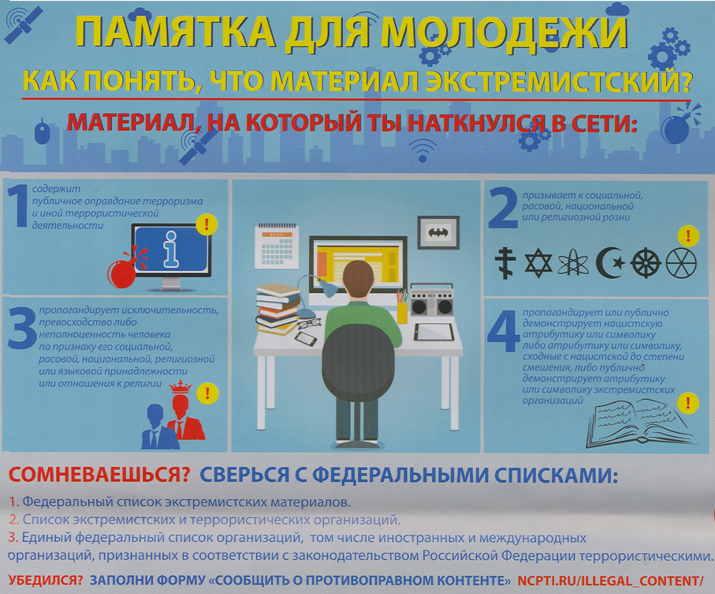

**Противодействие экстремизму.**

Единая служба спасения (МЧС) – 01 или 112 (для мобильных телефонов)

Отдел Министерства внутренних дел России по Советскому району – 02 (круглосуточно)

Единый телефон доверия ФСБ России 8(495)2242222